β-CARIOFILENO MELHORA A MATURAÇÃO NUCLEAR DE OÓCITOS BOVINOS
(β-caryophyllene improves nuclear maturation of bovine oocytes)

Luiz Fernando de Medeiros Paiva MOURA^{1*}; Lhara Ricarliany Medeiros de OLIVEIRA¹; Leonardo Vitorino Costa de AQUINO¹; Maria Valéria de Oliveira SANTOS¹; Luciana Medeiros BERTINI²; Alexsandra Fernandes PEREIRA¹

¹Laboratório de Biotecnologia Animal na Universidade Federal Rural do Semi-Árido (LBA/UFERSA), Av. Francisco Mota, 572, Costa e Silva, Mossoró-RN, Brasil, CEP: 59.625-900; ²Instituto Federal de Educação, Ciência e Tecnologia do Rio Grande do Norte, Apodi-RN, Brasil, CEP: 59700-000 *E-mail: luizmdrs15@gmail.com

RESUMO
Embora amplamente empregada como biotécnica reprodutiva em bovinos, a produção in vitro de embriões (PIVE) apresenta eficiência variável nas suas diferentes etapas. Assim, durante a maturação in vitro (MIV), a suplementação do meio com diferentes substâncias capazes de promover a maturação e reduzir as injúrias causadas pelo ambiente in vitro tem sido uma estratégia explorada. Nesse cenário, o emprego de substâncias naturais com potencial antioxidante poderia ser uma alternativa acessível para aumentar a eficiência da PIVE, sendo necessária a avaliação dos novos componentes, como o β-cariofileno. Para tanto, oócitos bovinos foram recuperados e, em seguida, maturados de acordo com os seguintes grupos: (i) sem substância antioxidante (grupo controle), (ii) 100 µM de cisteamina (grupo antioxidante sintético), e (iii) 19 µM β-cariofileno (grupo antioxidante natural). Após a MIV, oócitos foram avaliados quanto à expansão das células do cumulus (CCs) e identificação da maturação nuclear usando marcação fluorescente. Após oito repetições, nenhuma diferença foi observada para a expansão das CCs (grupo controle: 94,6% ± 1,8; grupo antioxidante sintético: 98,2% ± 1,7; e grupo antioxidante natural: 96,6% ± 1,8). Contudo, β-cariofileno aumentou as taxas de maturação nuclear (76,2 %± 6,0) de maneira similar ao antioxidante sintético (80,0% ± 3,2). Tais valores foram maiores que o grupo sem antioxidante (62,1% ± 7,1). Portanto, o β-cariofileno melhorou a maturação nuclear de oócitos bovinos, podendo ser uma alternativa de substância natural na suplementação dos meios de PIVE bovina.
Palavras-chave: antioxidantes naturais, oócitos, produção in vitro de embriões.

ABSTRACT
Although widely used as reproductive biotechnology in cattle, in vitro embryo production (IVEP) has variable efficiency in different stages. Thus, during in vitro maturation (IVM), supplementing the medium with different substances capable of promoting maturation and reducing injuries caused by the in vitro environment has been an explored strategy. In this scenario, the use of natural substances with antioxidant potential could be an affordable alternative to increase the efficiency of IVEP, requiring the evaluation of new components, such as β-caryophyllene. Thus, bovine oocytes were recovered and then matured according to the following groups: (i) without antioxidant substance (control group), (ii) 100 µM cysteamine (synthetic antioxidant group), and (iii) 19 µM β-caryophyllene (natural antioxidant group). After IVM, oocytes were evaluated for expansion of cumulus cells (CCs) and identification of nuclear maturation using fluorescent labeling. After eight repetitions, no difference was observed for the expansion of CCs (control group: 94.6% ± 1.8; synthetic antioxidant group: 98.2% ± 1.7; and natural antioxidant group: 96.6% ± 1.8). However, β-caryophyllene increased nuclear maturation rates (76.2% ± 6.0) in a similar way to synthetic antioxidants (80.0% ± 3.2). Such values were higher than the group without antioxidant (62.1% ± 7.1). Therefore, β-caryophyllene improved the nuclear maturation of bovine oocytes and may be an alternative of natural substance in the supplementation of bovine IVEP media.
Key words: natural antioxidants, oocytes, in vitro embryo production.

INTRODUÇÃO
Apesar da importância da produção in vitro de embriões (PIVE) para o agronegócio mundial, sua eficiência ainda é variável e vários estudos têm sido desenvolvidos visando aumentar a eficiência desses sistemas de produção de embriões (RANJBAR et al., 2019; SANTOS et al., 2019). Dentre os trabalhos desenvolvidos têm-se aqueles relacionados à obtenção de agentes antioxidantes eficientes no controle do estresse oxidativo ocasionado pelas condições in vitro de cultivo (SANTOS et al., 2019). Em geral, os antioxidantes estão envolvidos em reações que permitem eliminar ou suprimir a formação de espécies reativas de oxigênio (EROs), opondo-se a suas ações.
Nesse cenário, antioxidantes de origem natural têm sido investigados a fim de investigar alternativas de menor custo, que estejam atrelados a melhores resultados. Nesse sentido, a Syzygium aromaticum, também conhecida como craveiro, foi recentemente estudado e evidenciado seu efeito na maturação in vitro (MIV) de oócitos bovinos (SANTOS et al., 2019). Nesse estudo, os autores evidenciaram que 20 μg/mL de OESA aumentou a viabilidade das células do cumulus, além da redução do potencial mitocondrial, o qual está relacionado a uma possível redução de EROs, sendo assim o OESA uma suplementação interessante nos meios de MIV. Contudo, como óleos essenciais são soluções constituídas de diferentes moléculas bioativas, faz-se necessária a investigação dos constituintes presente no OESA, para identificar o potencial antioxidante.
O β-cariofileno é um sesquiterpeno bicíclico natural encontrado no OESA, com potencial antioxidante evidenciado em células de glioma murino, o qual promoveu uma diminuição dos níveis de EROs, melhoria da viabilidade celular, e reestabelecimento da atividade mitocondrial, com um tratamento usando 0,5 e 1 μM de β-cariofileno (ASSIS et al., 2014). Já em células de neuroblastoma humano expostas a um agente neurotóxico, Wang et al., em 2018, evidenciaram o efeito protetor e antioxidante do β-cariofileno (2,5 μM), observando uma melhoria na viabilidade celular, atividade mitocondrial e diminuição nos níveis de EROs e taxa de apoptose celular.
Portanto, por ser um dos componentes do OESA, o β-cariofileno poderia ser um agente antioxidante em potencial. Desta forma, seria interessante investigar a suplementação desse composto nos meios de MIV em bovinos, a fim de melhorar as taxas de maturação com maior reprodutibilidade e eficiência.

MATERIAL E MÉTODOS
A presente proposta foi aprovada pelo Comitê de Ética de Uso de Animais da Universidade Federal Rural do Semi-Árido (CEUA/UFERSA, no. 23091.002360/2016-17). Todos os experimentos foram realizados no Laboratório de Biotecnologia Animal (LBA/UFERSA). Exceto quando indicado, todos os reagentes, incluindo o β-cariofileno, foram adquiridos da Sigma Chemical Co. (St. Louis, MO, USA).
Para realização do estudo, oócitos imaturos viáveis foram maturados em três grupos experimentais: (i) sem antioxidante (grupo controle), (ii) 100 µM de cisteamina (grupo antioxidante sintético) e (iii) 19 µM de β-cariofileno (grupo antioxidante natural), concentração baseada no estudo de Santos et al. (2019). Após a maturação, oócitos foram avaliados quanto à expansão das células do cumulus (CCs) e estágio nuclear com marcação fluorescente usando Hoechst 33342. Para tanto, ovários foram recuperados de fêmeas bovinas oriundas de abatedouro (Mossoró, Rio Grande do Norte, Brasil) e transportados ao laboratório em solução salina aquecida (35–37°C; NaCl, 0,9%) suplementada com 0,05 mg/mL de penicilina. No laboratório, folículos com diâmetro de 2–8 mm foram aspirados usando agulha e seringa (21G/5 mL) contendo meio de seleção oocitária (MSO) composto por TCM199-HEPES suplementado com 0,2 mM de piruvato de sódio, 10% de soro fetal bovino (SFB) e 1% de solução antibiótico/antimicótico (SANTOS et al., 2019).
Os oócitos recuperados foram classificados e quando apresentaram mais de uma camada de CCs e citoplasma homogêneo foram incubados em MSO acrescido de 20 µg/mL de FSH/LH (Pluset®, Hertape Calier, Juatuba, MG, Brasil) e diferentes antioxidantes de acordo com os grupos experimentais. As estruturas foram alocadas em gotas (100 µL) cobertas com óleo mineral, durante 24 h com temperatura de 38,5°C e atmosfera controlada com 5% de CO₂ (SANTOS et al., 2019).
Após a MIV, a expansão das CCs foi avaliada usando estereomicroscópio, e os oócitos com CCs expandidas foram considerados maturados. Quanto a maturação nuclear, os oócitos foram marcados com H33342 (10 mg/mL) por 15 min, e transferidos para lâminas de vidro e visualizados em microscópio de fluorescência quanto a presença da placa metafásica (SANTOS et al., 2019). Finalmente, para a análise estatística, todos os dados foram expressos como média ± erro padrão e analisados usando o software StatView 5.0 (SAS Institute Inc., Cary, NC, USA). Todos os dados foram comparados usando o teste qui-quadrado. A significância estatística foi de P < 0,05.

RESULTADOS E DISCUSSÃO
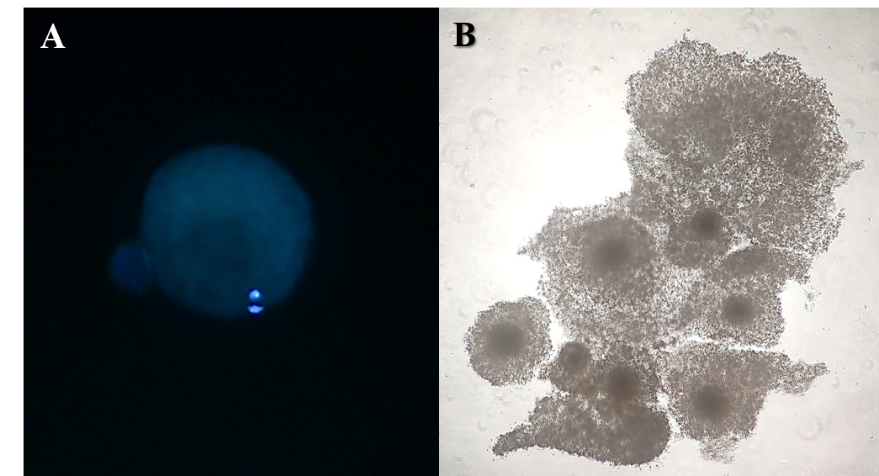
Após oito repetições, um total de 176 ovários bovinos foram obtidos, resultando em 712 estruturas viáveis, perfazendo uma média de 4,3 oócitos viáveis/ovário. Quanto à avaliação da expansão das CCs (Figura 1A), não foram observadas diferenças quantos as taxas de expansão das CCs, onde variaram entre 94 a 98% entre os grupos (Tabela 1). Esse resultado pode estar associado à análise utilizada, já que apesar de ser um método não-invasivo, ainda é considerado subjetivo, e deve ser acompanhado de análises mais complexas (SANTOS et al., 2019).
A
B

Figura 1: Oócitos bovinos avaliados quando à expansão das células do cumulus (A: oócitos com células expandidas) e maturação nuclear (B: oócito em metáfase II).

Em relação ao estágio de maturação nuclear, cisteamina e β-cariofileno mostraram resultados superiores quando comparados ao grupo controle (Tabela 1, Figura 1B). Desta forma, o resultado sugere que o β-cariofileno causou um impacto positivo na maturação oocitária, assim como a cisteamina, e que a adição de uma substância antioxidante é imprescindível para garantir a qualidade dos oócitos nos processos de cultivo in vitro (SANTOS et al., 2019). Além disso, diferentes trabalhos com substâncias naturais evidenciaram efeitos similares, nas taxas de maturação e estágio nuclear, como o estudo desenvolvido por Sá et al. (2019), utilizando 300 μg/mL de anetol derivado da erva-doce.

Tabela 1: Avaliação do β-cariofileno na maturação in vitro de oócitos bovinos.
Grupo | Avaliação das células do cumulus | Maturação nuclear
Grupo | Expansão, % (n) | MII, % (n)
Controle | 94,6 ± 1,8 (114/119)ª | 62,1 ± 7,1 (60/107)^{b}
Cisteamina | 98,2 ± 1,7 (120/121)ª | 80,0 ± 3,2 (78/100)ª
β-Cariofileno | 96,6 ± 1,8 (120/124)ª | 76,2 ± 6,0 (90/118)ª
^{a,b}: letras diferentes na mesma coluna indicam diferença entre os grupos (P < 0,05).

CONCLUSÕES
A adição de β-cariofileno no meio de MIV não influenciou a expansão das células do cumulus de oócitos bovinos. Contudo, a adição do β-cariofileno resultou na melhora das taxas de maturação nuclear. Portanto, sua presença é essencial para a qualidade oocitária, sendo evidenciado como um possível bioativo com potencial antioxidante.

REFERÊNCIAS
ASSIS, L.C.; STRALIOTTO, M.R.; ENGEL, D.; HORT, M.A.; DUTRA, R.C.; BEM, A.F. β-Caryophyllene protects the C6 glioma cells against glutamate-induced excitotoxicity through the Nrf2 pathway. Neuroscience, v. 279, p. 220-231, 2014.
RANJBAR, A.; ESLAMPOUR, M. A.; MOGHADAM, M. F. Effect of cysteamine and 13-cis-retinoic acid on bovine in vitro embryo production. Kafkas Üniversitesi Veteriner Fakültesi Dergisi, v. 25, 2019.
SÁ, N.A.; VIEIRA, L.A.; FERREIRA, A.C.A.; CADENAS, J.; BRUNO, J.B.; MASIDE, C.; LEAL-CARDOSO, J.H.; FiGUEIREDO, J.R. Anethole supplementation during oocyte maturation improves in vitro production of bovine embryos. Reproductive Sciences, v. 1933719119831783, 2019.
SANTOS, M.V.O., NASCIMENTO, L.E., PRAXEDES, É.A., BORGES, A.A., SILVA, A.R., BERTINI, L.M., PEREIRA, A.F. Syzygium aromaticum essential oil supplementation during in vitro bovine oocyte maturation improves parthenogenetic embryonic development. Theriogenology, v. 128, p. 74-80, 2019.
WANG, G.; MA, W.; DU, J. β-Caryophyllene (BCP) ameliorates MPP⁺ induced cytotoxicity. Biomedicine & Pharmacotherapy, v. 103, p. 1086-1091, 2018.

